|  |  |  |
| --- | --- | --- |
| |  | | --- | | МИНОБРНАУКИ РОССИИ | | Федеральное государственное бюджетное образовательное учреждение высшего образования **«МИРЭА − Российский технологический университет»**  **РТУ МИРЭА** |   **Институт комплексной безопасности и специального приборостроения (ИКБСП)** |
|  |

|  |  |
| --- | --- |
| **ОТЧЕТ О ВЫПОЛНЕНИИ ПРАКТИЧЕСКОЙ РАБОТЫ № 2** | |
|  | |
| Выполнил студент группы БИСО-01-19 | Крюков Андрей Дмитриевич |
|  |

Москва 2020

**WIRESHARK**

**Протокол IP**

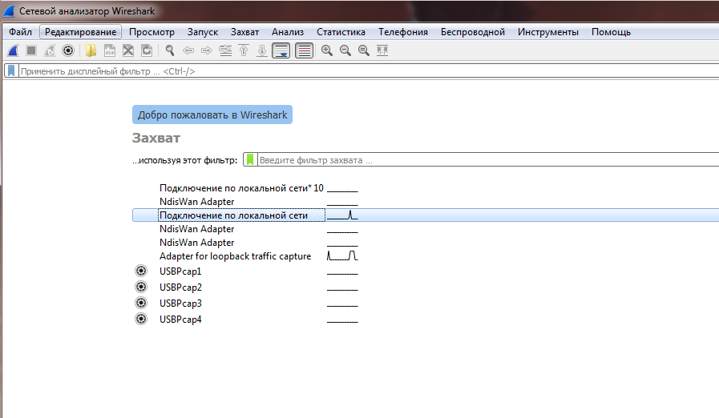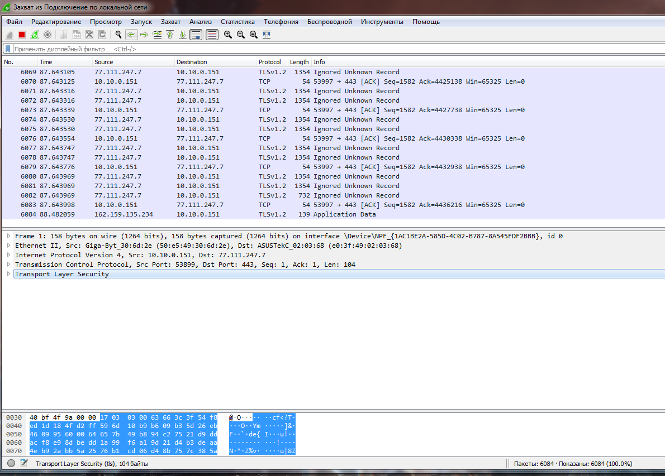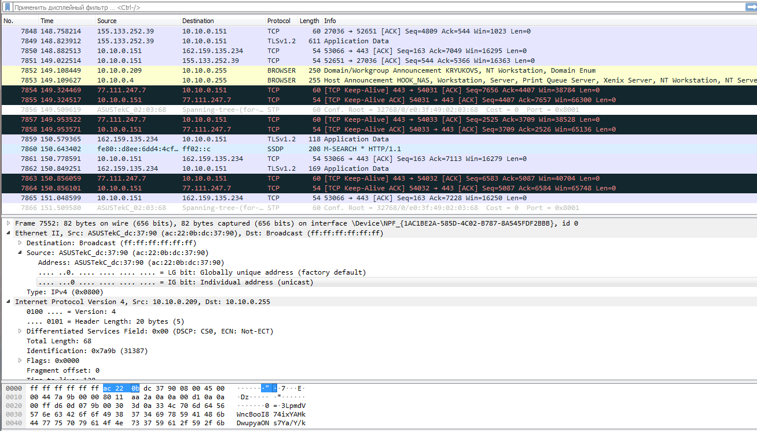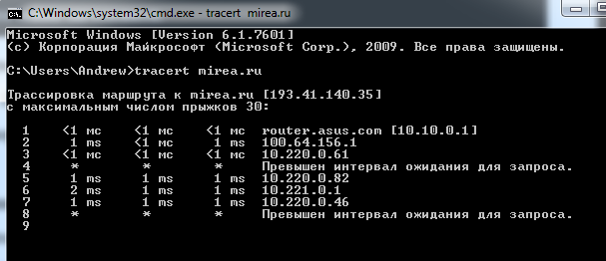

**Проанализируйте первый пакет ICMP Echo Request, отправленный вашим компьютером: укажите ваш IP-адрес.**

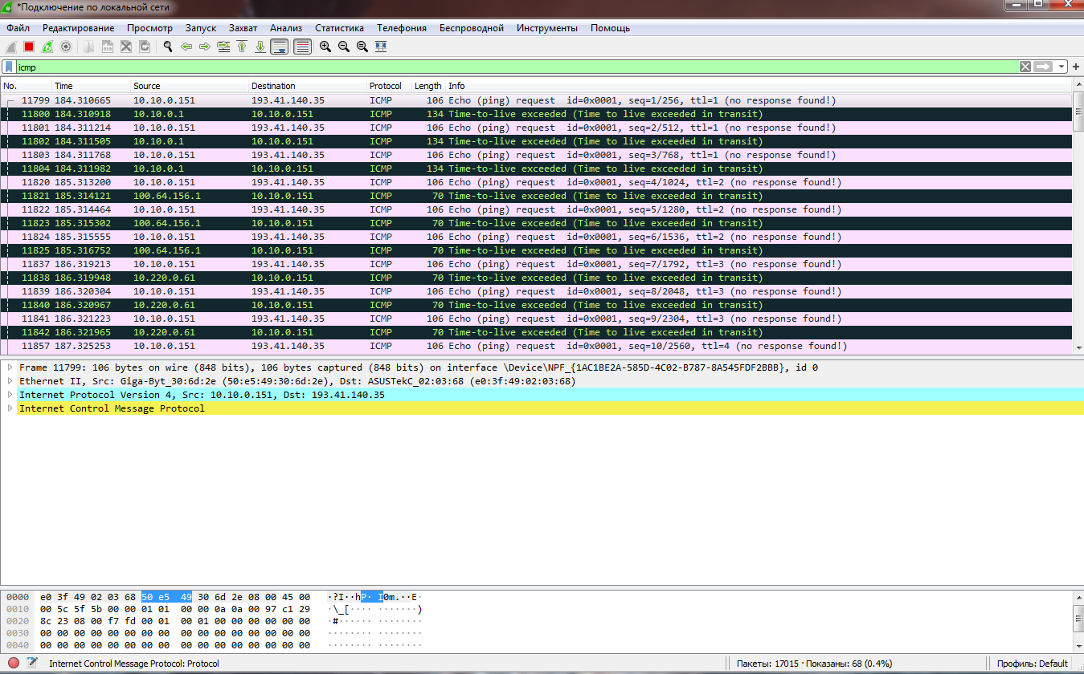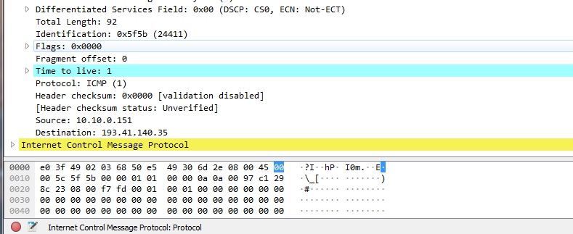

**Мой IP: 10.10.0.151**

**Сколько байт содержится в заголовке IP? Сколько байт в поле данных?**

**Теория:**

**Длина (размер) заголовка (4 бита)**

Заголовок IP включает обязательные поля, а также может включать в себя

дополнительные поля, которые называются опциями. В этом поле записывается

полная длина как обязательной части, так и опций.

**Размер пакета (общая длина, 16 бит)**

Общая длина – длина пакета, включая заголовок и данные. Минимальный

размер – 20 байт (заголовок без данных), максимальный

– 65535 байт. Пакеты большего размера подвергаются фрагментации (делению на

части).

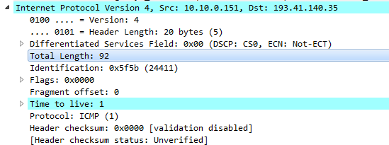

**Header Length: 20 bytes**

**Total length: 92**

**Укажите значение TTL.**

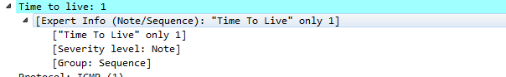

**Протокол DNS**

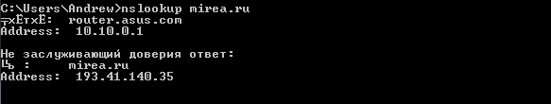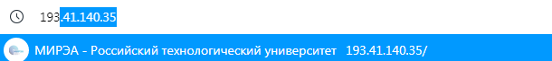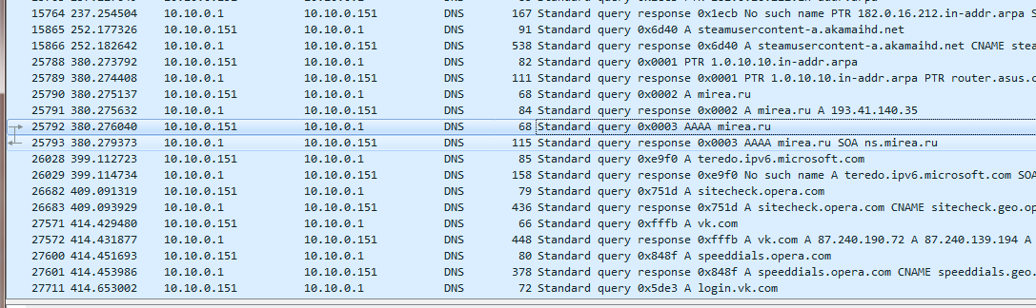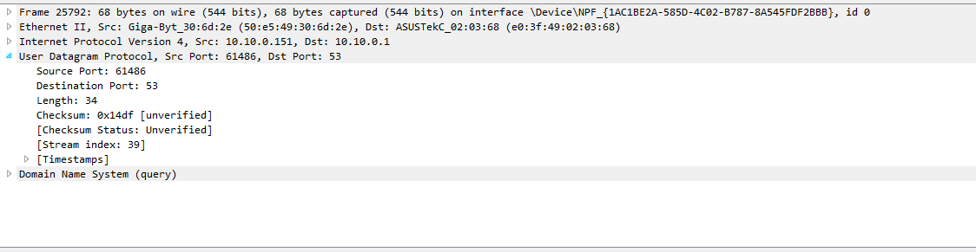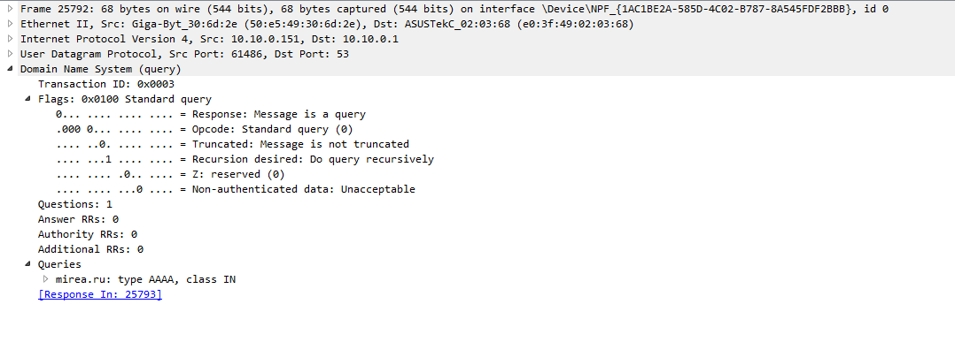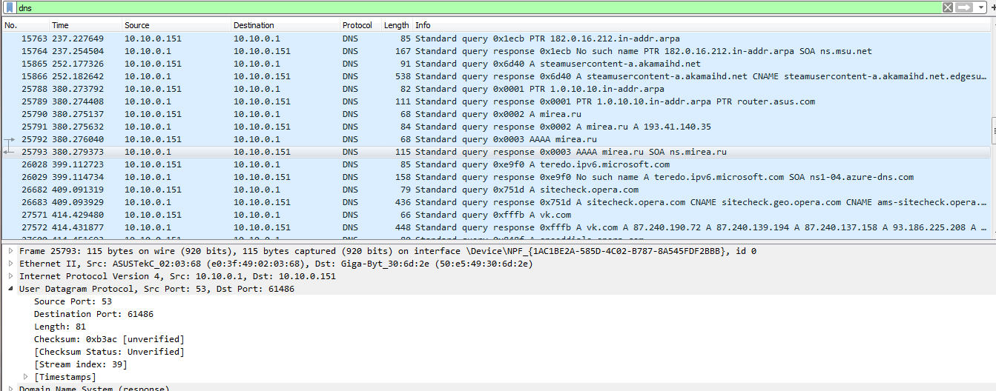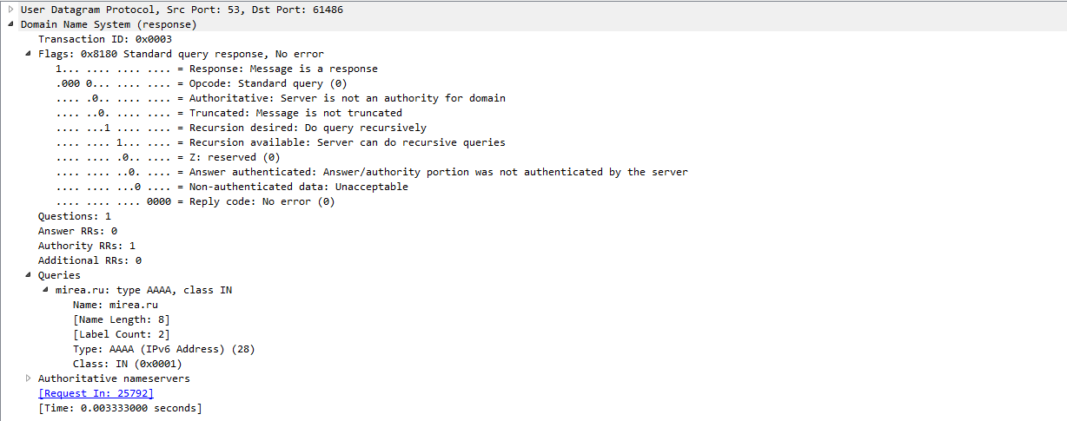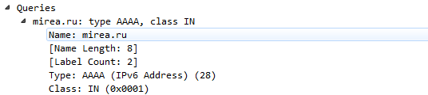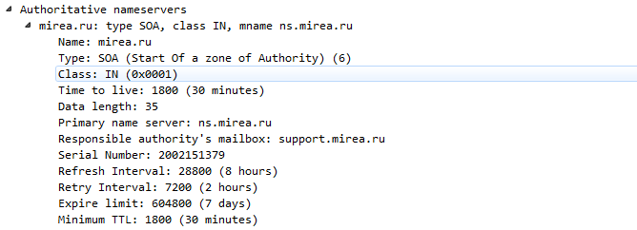

**Протокол ICMP**

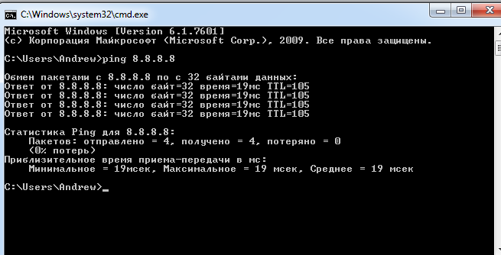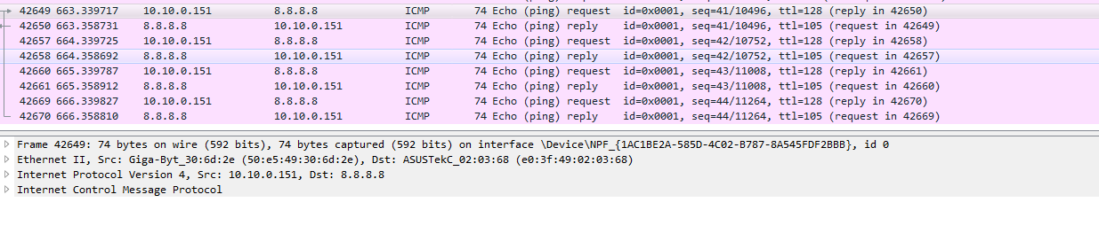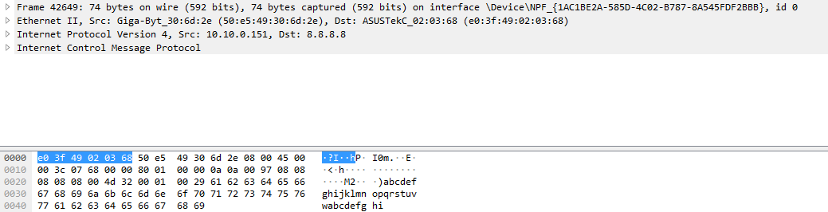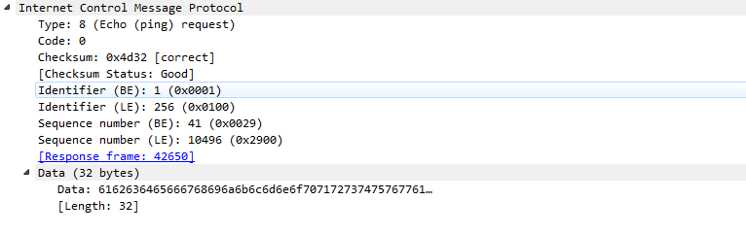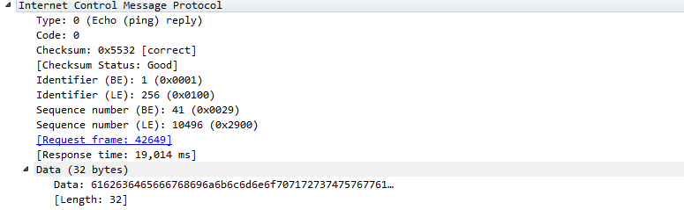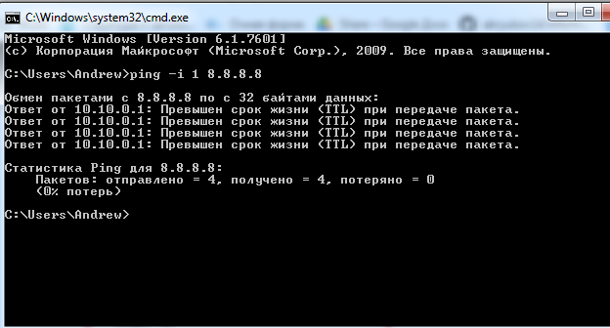

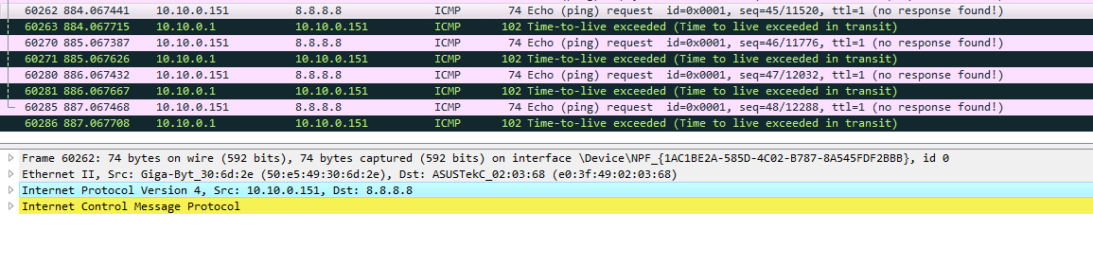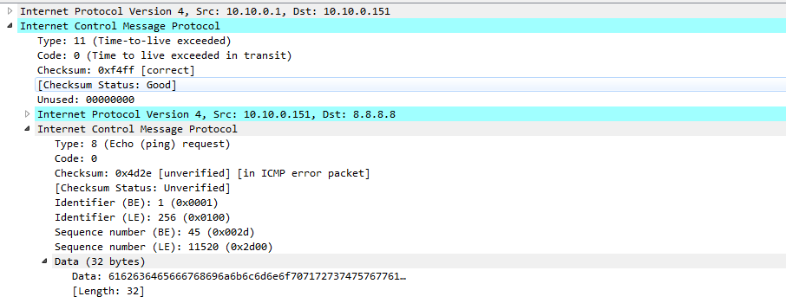

**Протокол ARP**

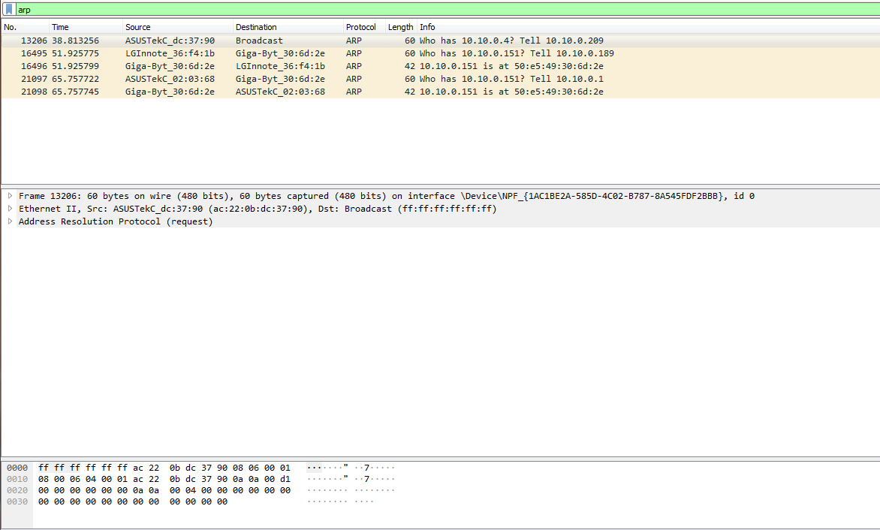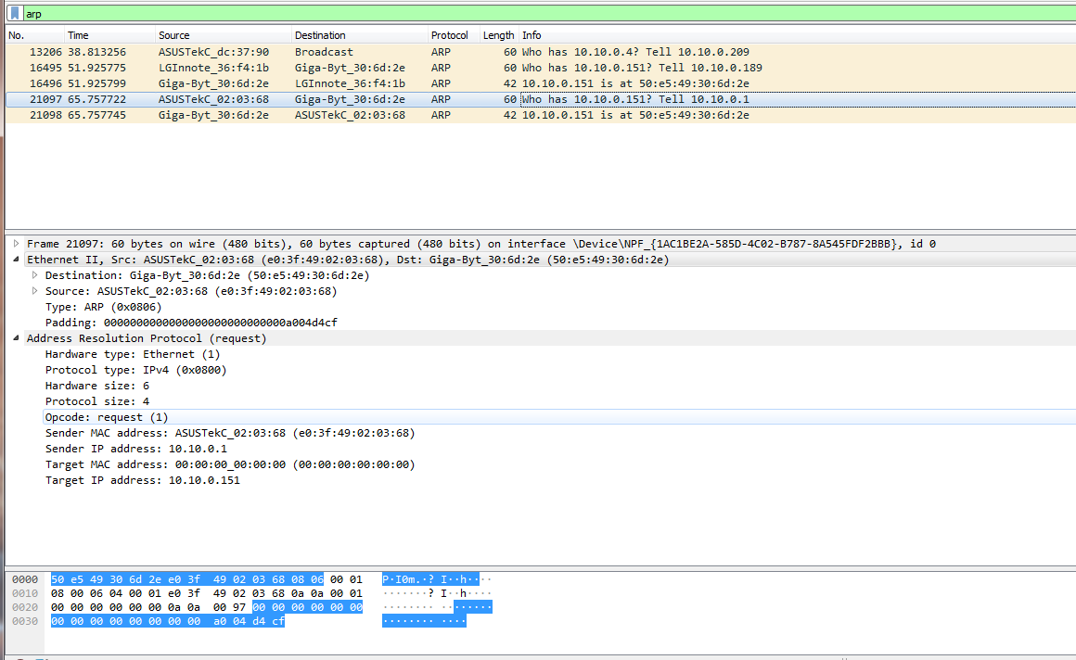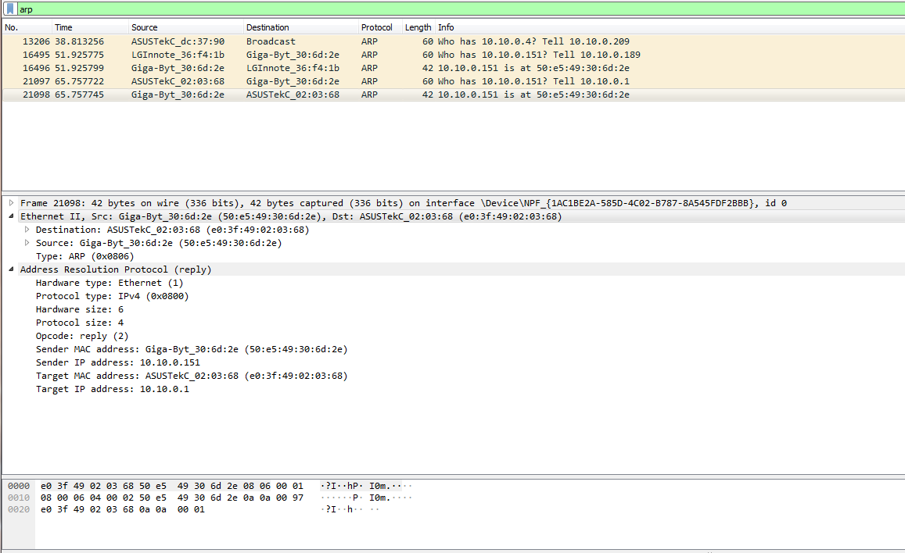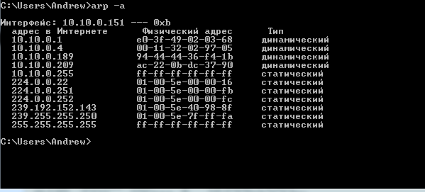

**Протокол HTTP**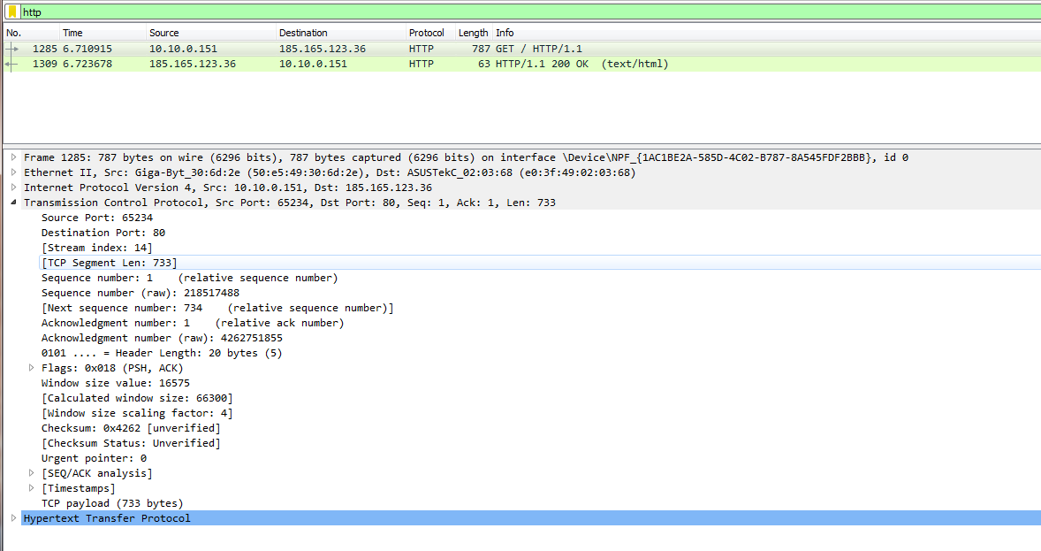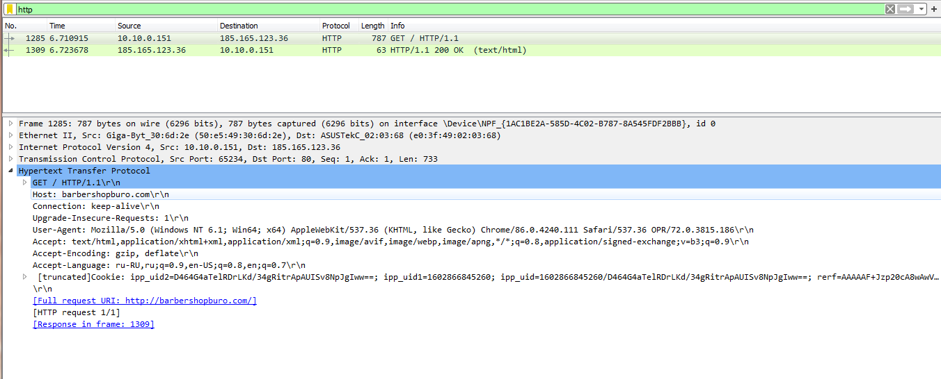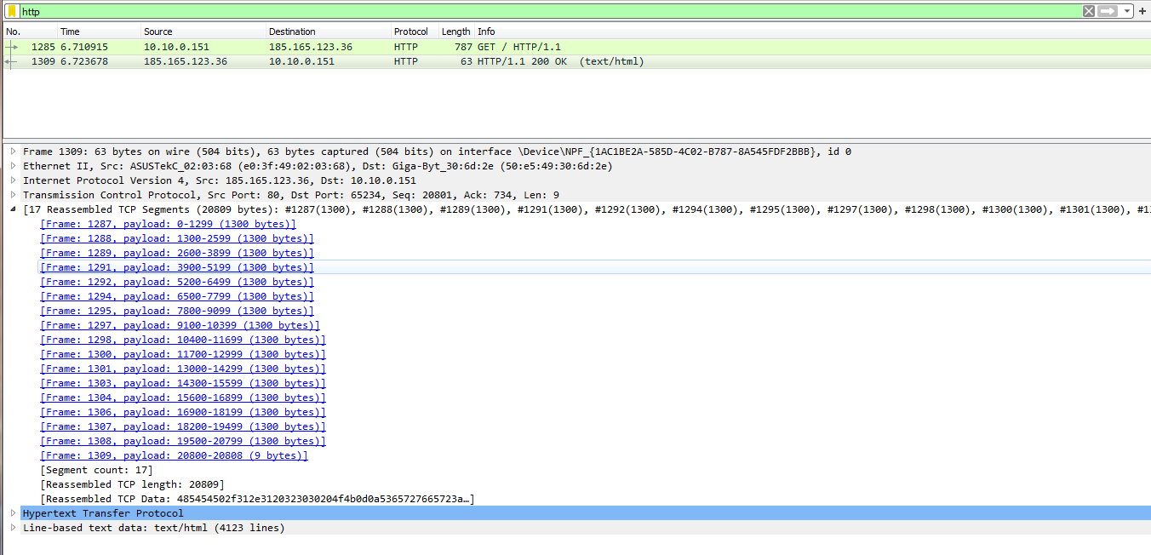 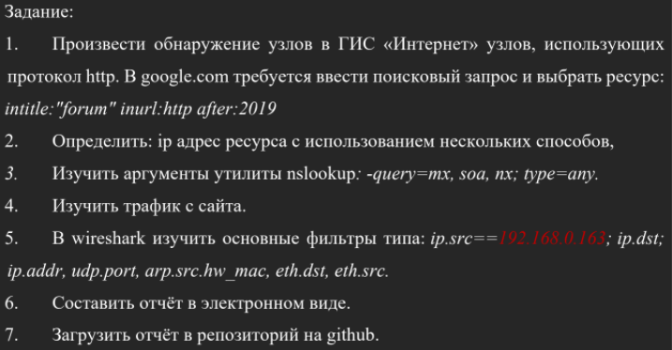

**1**

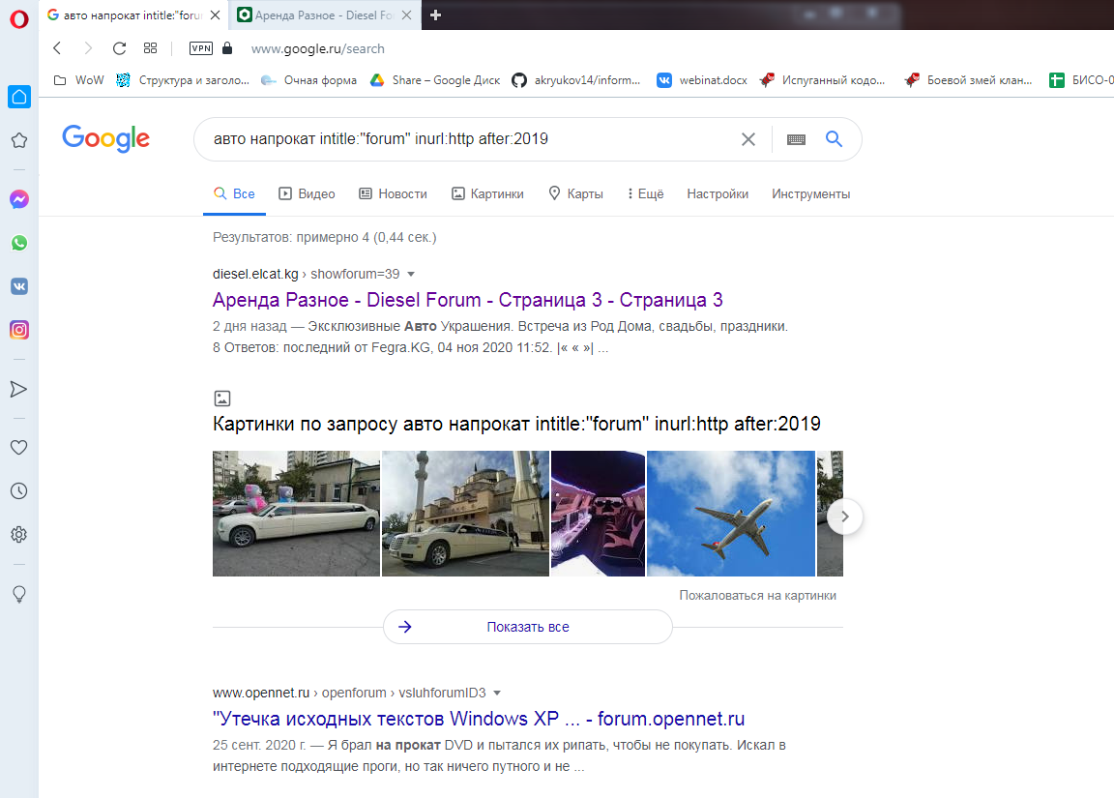

**2**

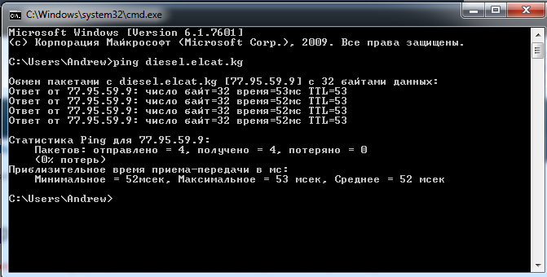 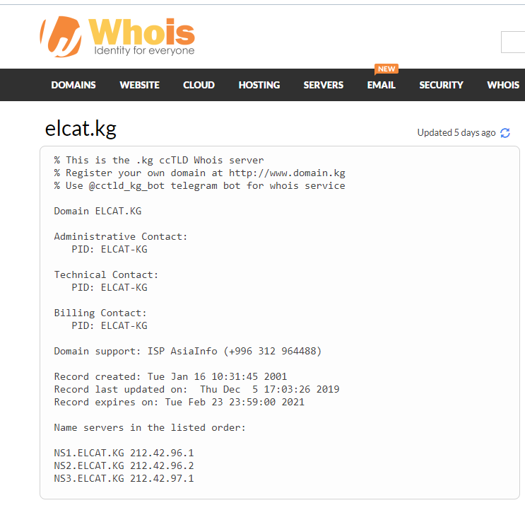

**3**

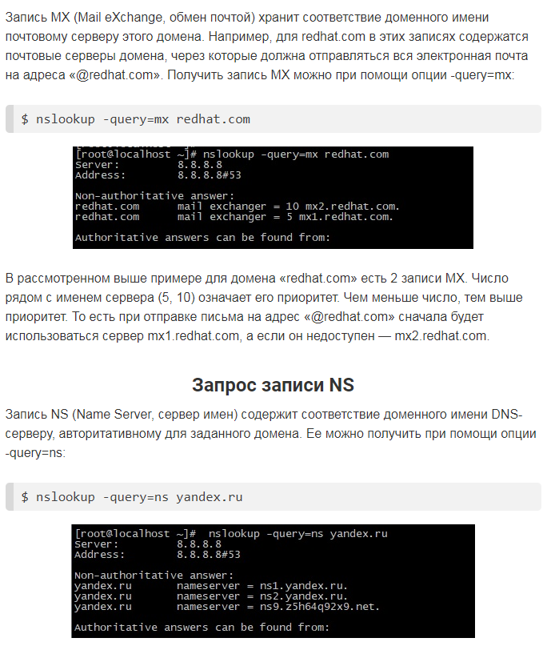 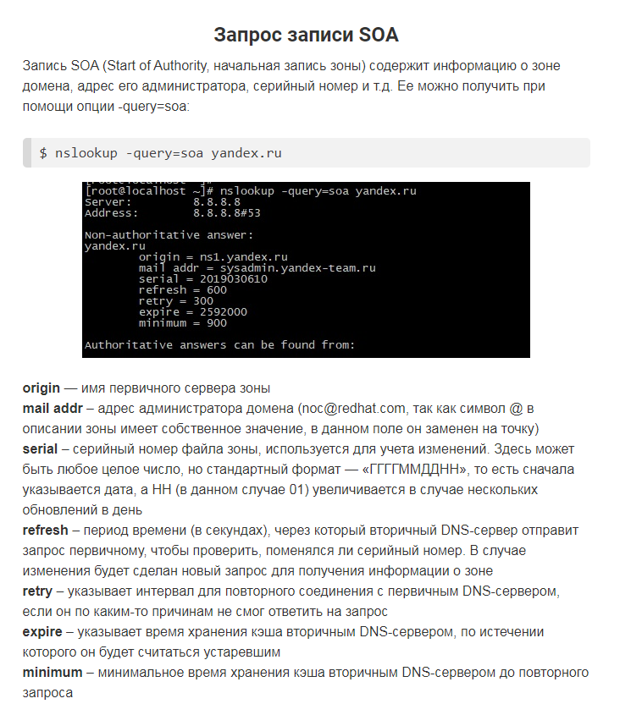 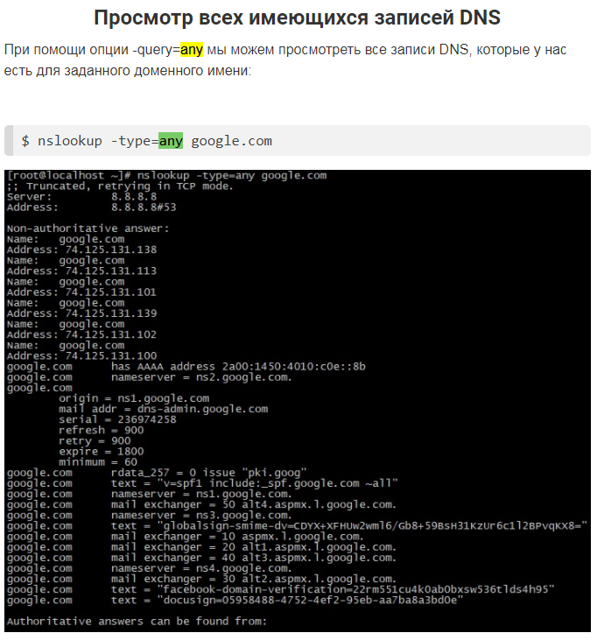

**4**

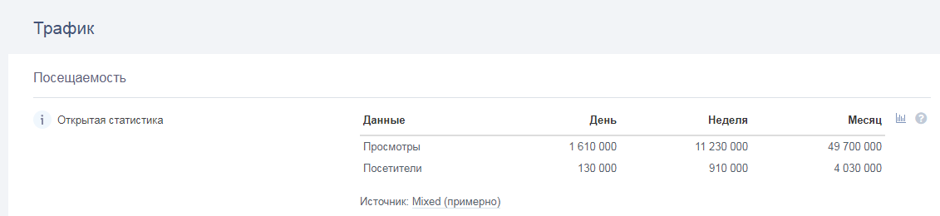 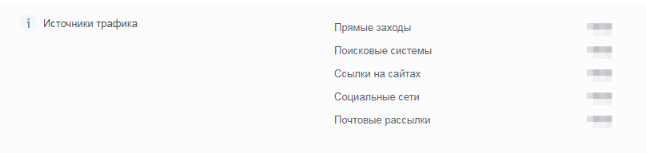 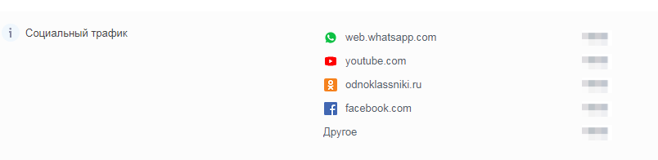

**5**